**IMAGINE**

**Vlastné tlačidlá**

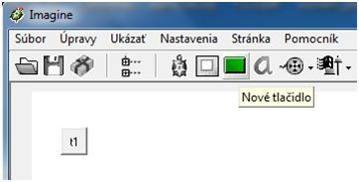Dnešné moderné programy sa ovládajú pomocou ikon – tlačidiel. Nikto nepíše príkazy aby nastavil napríklad tučné písmo vo Worde. Podobné ikony - tlačidlá môžeme vytvoriť aj v programe Imagine. Každý príkaz, ktorý potrebujeme často zadávať môžeme nahradiť ikonou - tlačidlom. Začneme s najužitočnejším tlačidlom pre začínajúcich užívateľov – tlačidlom s príkazom znovu.

Nové tlačidlo - ikona

Presunieme kurzor na siedmu ikonu zľava na panel nástrojov. Je to nové tlačidlo. Po kliknutí tlačidlo zmení farbu na zelenú. Potom klikneme na miesto na ploche, kde chceme tlačidlo vytvoriť. Vznikne tlačidlo – ikona s názvom t1, tak ako vidíte na obrázku č. 1.

Toto tlačidlo zatiaľ nič nevykonáva. Musíme mu naprogramovať príkaz, ktorý sa spustí po jeho stlačení. Klikneme naň pravým tlačidlo myšky a zvolíme položku zmeň t1. Otvorí sa okno s piatimi záložkami, ktoré ponúkajú množstvo nastavení. Nás bude teraz zaujímať iba prvá karta – základné. Do položiek: Meno, Popis, priZapnutí – napíšeme znova, tak ako vidíte na obrázku č. 2.

Teraz môžeme vyskúšať ako tlačidlo funguje. Napíšeme do príkazového riadku ľubovoľný príkaz a stlačíme naše nové tlačidlo. Pracovná plocha by sa mala vymazať.

Úprava vzhľadu tlačidla

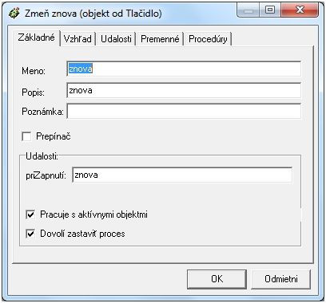

Ako vidíte, tlačidlo síce funguje, ale jeho popis znova nie je úplne viditeľný. Musíme zmeniť vzhľad tlačidla. Klikneme teda na neho opäť pravým tlačidlo a tento krát ideme na kartu vzhľad. Upravíme podľa potreby parametre šírka a výška. Aj ostatné parametre sú zaujímavé ale slúžia k iným účelom.

Ak chceme tlačidlo na ploche premiestniť máme na to niekoľko spôsobov. Prvý je kliknúť na neho pravým tlačidlom, zvoliť presúvaj a následne môžeme tlačidlo premiestniť kdekoľvek na ploche. Iná situácia ale nastane ak je na ploche tlačidiel viac. Aby dobre vyzerali musia mať rovnakú veľkosť. To nastavíme tak ako je uvedené vyššie. Ale zároveň potrebujeme aby boli aj pekne vyrovnané buď vodorovne alebo horizontálne. Na to slúžia práve nastavenia pozícia X, pozícia Y na karte vzhľad. Podľa toho ako chcem tlačidlá zarovnať, jeden z parametrov musí byť pri všetkých tlačidlách rovnaký.

Vytvorenie viacerých tlačidiel

Ak chceme vytvoriť viacero tlačidiel, môže buď zopakovať postup ako pri vytváraní jedného tlačidlá, alebo môžeme tlačidlá nakopírovať. Ak sme už prvé tlačidlo upravili do požadovaného vzhľadu bola by škoda nevyužiť to a zbytočne opakovať postup úpravy pre každé ďalšie tlačidlo. Je teda oveľa jednoduchšie tlačidlá nakopírovať a už potom iba upraviť príkazy, ktoré budú vykonávať. Klikneme na prvé tlačidlo pravým tlačidlom myši –zvolíme skopíruj do schránky a na miesto kde ho chceme umiestniť klikneme opäť pravým a zvolíme prilep zo schránky. Keďže tlačidlo už máme v pamäti, pri ďalších tlačidlách už iba klikáme – prilep zo schránky.

Vlastný vzhľad tlačidla

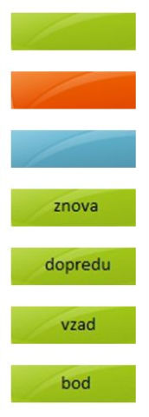Sivé tlačidlo s čiernym textom nemusí byť v dnešnej dobe už veľmi moderné. Môžeme si preto vyrobiť aj krajšie tlačidlá. Pri úlohách v tejto téme nájdete tri farebné pozadia, ktoré môžete použiť na tvorbu vlastných tlačidiel. Majú rozmer 100x30 px, zelenej, oranžovej a modrej farby. Tie použijeme ako pozadie našich tlačidiel. Vrátime sa na kartu vzhľad a klikneme na môj obrázok. Načítame uložený farebný obrázok a moderné tlačidlo je hotové. Bohužiaľ teraz nevidíme popis tlačidla. Musíme si preto popis na jednotlivé pozadia doplniť dopredu napríklad v programe skicár.

Odstránenie tlačidla

Ak sa nám niektoré tlačidlo pri našej tvorivej práci nepodarilo,

nie je problém ho odstrániť. Klikneme na neho pravým tlačidlom

myšky a zvolíme zruš. Potvrdíme aj nasledujúcu kontrolnú

otázku a tlačidlo je preč.

**IMAGINE**

**Procedúra**

Procedúra je odborný názov pre vytvorenie nového vlastného príkazu, resp. definovanie postupnosti známych príkazov, z ktorých vznikne nový príkaz.

**Uprav a viem**

Na vytvorenie novej procedúry môžeme použiť dvojaký spôsob. Prvý bol popísaný v téme č. 42. Do príkazového riadka napíšeme uprav “náhoda. Otvorí sa okno v ktorom postupne zadáme nechHP ? nechFP ? do ? vl ? do ? bod ?. Výsledok by mal vyrezať napríklad ako na obr. č. 1. Po zadaní príkaz, kliknete na OK. Nový vytvorený príkaz stačí zapísať do príkazového riadka. Odteraz ho môžete používať ako akýkoľvek iný príkaz programu imagine. Ak budete chcieť príkaz upraviť napíšete:

**Uprav “náhoda**

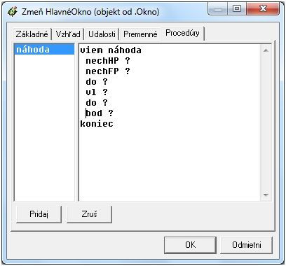

Druhý spôsob je s použitím slova viem. Do príkazového riadka napíšeme slovo viem menonovejprocedury. Korytnačka sa prepne do „učiaceho módu, ktorý sa prejaví „zobákom“ na začiatku príkazového riadku namiesto otáznika. Postupne zadávame príkazy, ktoré budú tvoriť novú procedúru. Po zadaní posledného príkazu napíšeme do nového riadka koniec. Zobák sa opäť zmení na otáznik a korytnačka vie od tejto chvíle nový príkaz – teda procedúru.

V podstate je úplne jedno, ktorý z dvoch uvedených spôsobov použijete na vytvorenie novej procedúry. Výsledok je ten istý. Asi pohodlnejšie je použiť príkaz uprav, kde vidíte celú procedúru v jednom okne. Po príkaze uprav nasledujú úvodzovky a názov procedúry, príkaz viem sa píše bez použitia úvodzoviek. Nasleduje ho iba meno procedury.

**Geometrické tvary**

Pomerne často začiatočníci v Imagine potrebujú programovať geometrické tvary. Napríklad: štvorec, obdĺžnik, trojuholník, kruh. Na nasledujúcich obrázkoch vidíte okná s definovanými procedúrami na všetky uvedené tvary. Zoznam všetkých procedúr, ktoré sú v danom programe definované, môžete zobraziť po stlačení tlačidla F4. Na pravej strane programu sa vám zobrazí okno, v ktorom kliknete na znamienko + pri slove procedúry. V nasledujúcom príklade by ste mali vidieť 4 procedúry: kruznica, obdlznik, stvorec, trojuholnik. Vsetky názvy procedúr sú usporiadané v abecednom poradí. Ak poklikáte dva krát na názov procedúry, otvorí sa vám okno na jej ďalšiu úpravu. Teda presne to, ktoré sa otvorí po zadaní príkazu v príkazovom riadku: viem "menoprocedúry.

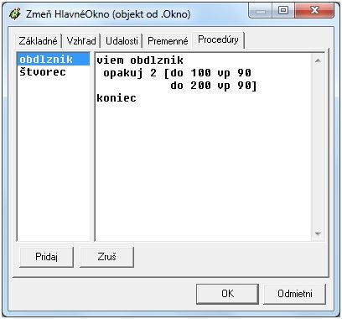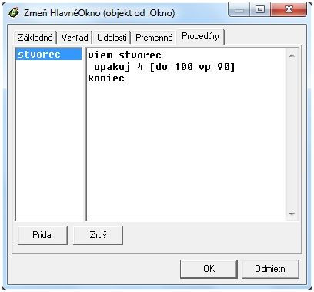

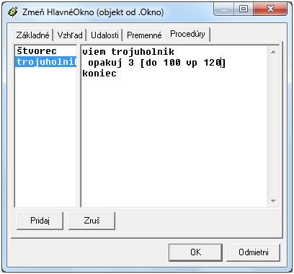

**Názov novej procedúry nemôže byť kruh, nakoľko túto procedúru má korytnačka preddefinovanú. Je to pre ňu to isté ako bod. Preto namiesto procedúry kruh vytvorte procedúru kruznica.**

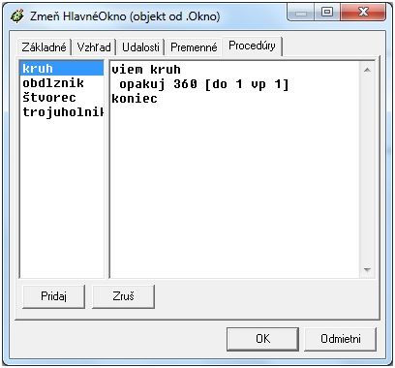

**Domček a iné zložitejšie tvary**

Ak chceme nakresliť v Imagine domček, potrebujeme vlastne štvorec a nad ním trojuholník. Po definovaní týchto tvarov ako samostných procedúr je to veľmi jednoduché. Podobným princípom môžeme nakresliť aj sériu domčekov - teda ulicu. Ak máme správnu procedúru dom stačí ju niekoľko krát zopakovať. Jediným problémom je presun korytnačky. Ten musíme presne vyrátať. Teda o aký uhol ju otočiť, kam presunúť, kedy zdvuhnúť pero a kedy ho dať dole. Na obrázkoch vidíte funkčné obe uvedené procedúry.

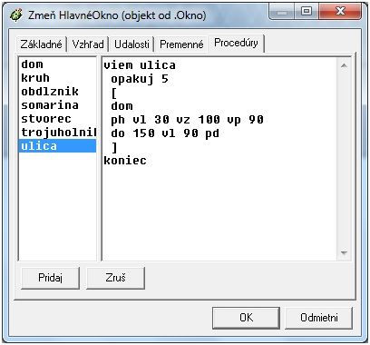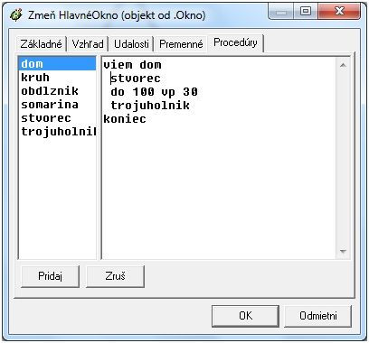

Zdroje:

<https://zshlboka.edupage.org/text/?eqa=dGV4dD1zdWJqZWN0cy8zODc4NyZzdWJwYWdlPTE4>

<https://zshlboka.edupage.org/text/?eqa=dGV4dD1zdWJqZWN0cy8zODc4NyZzdWJwYWdlPTI2>